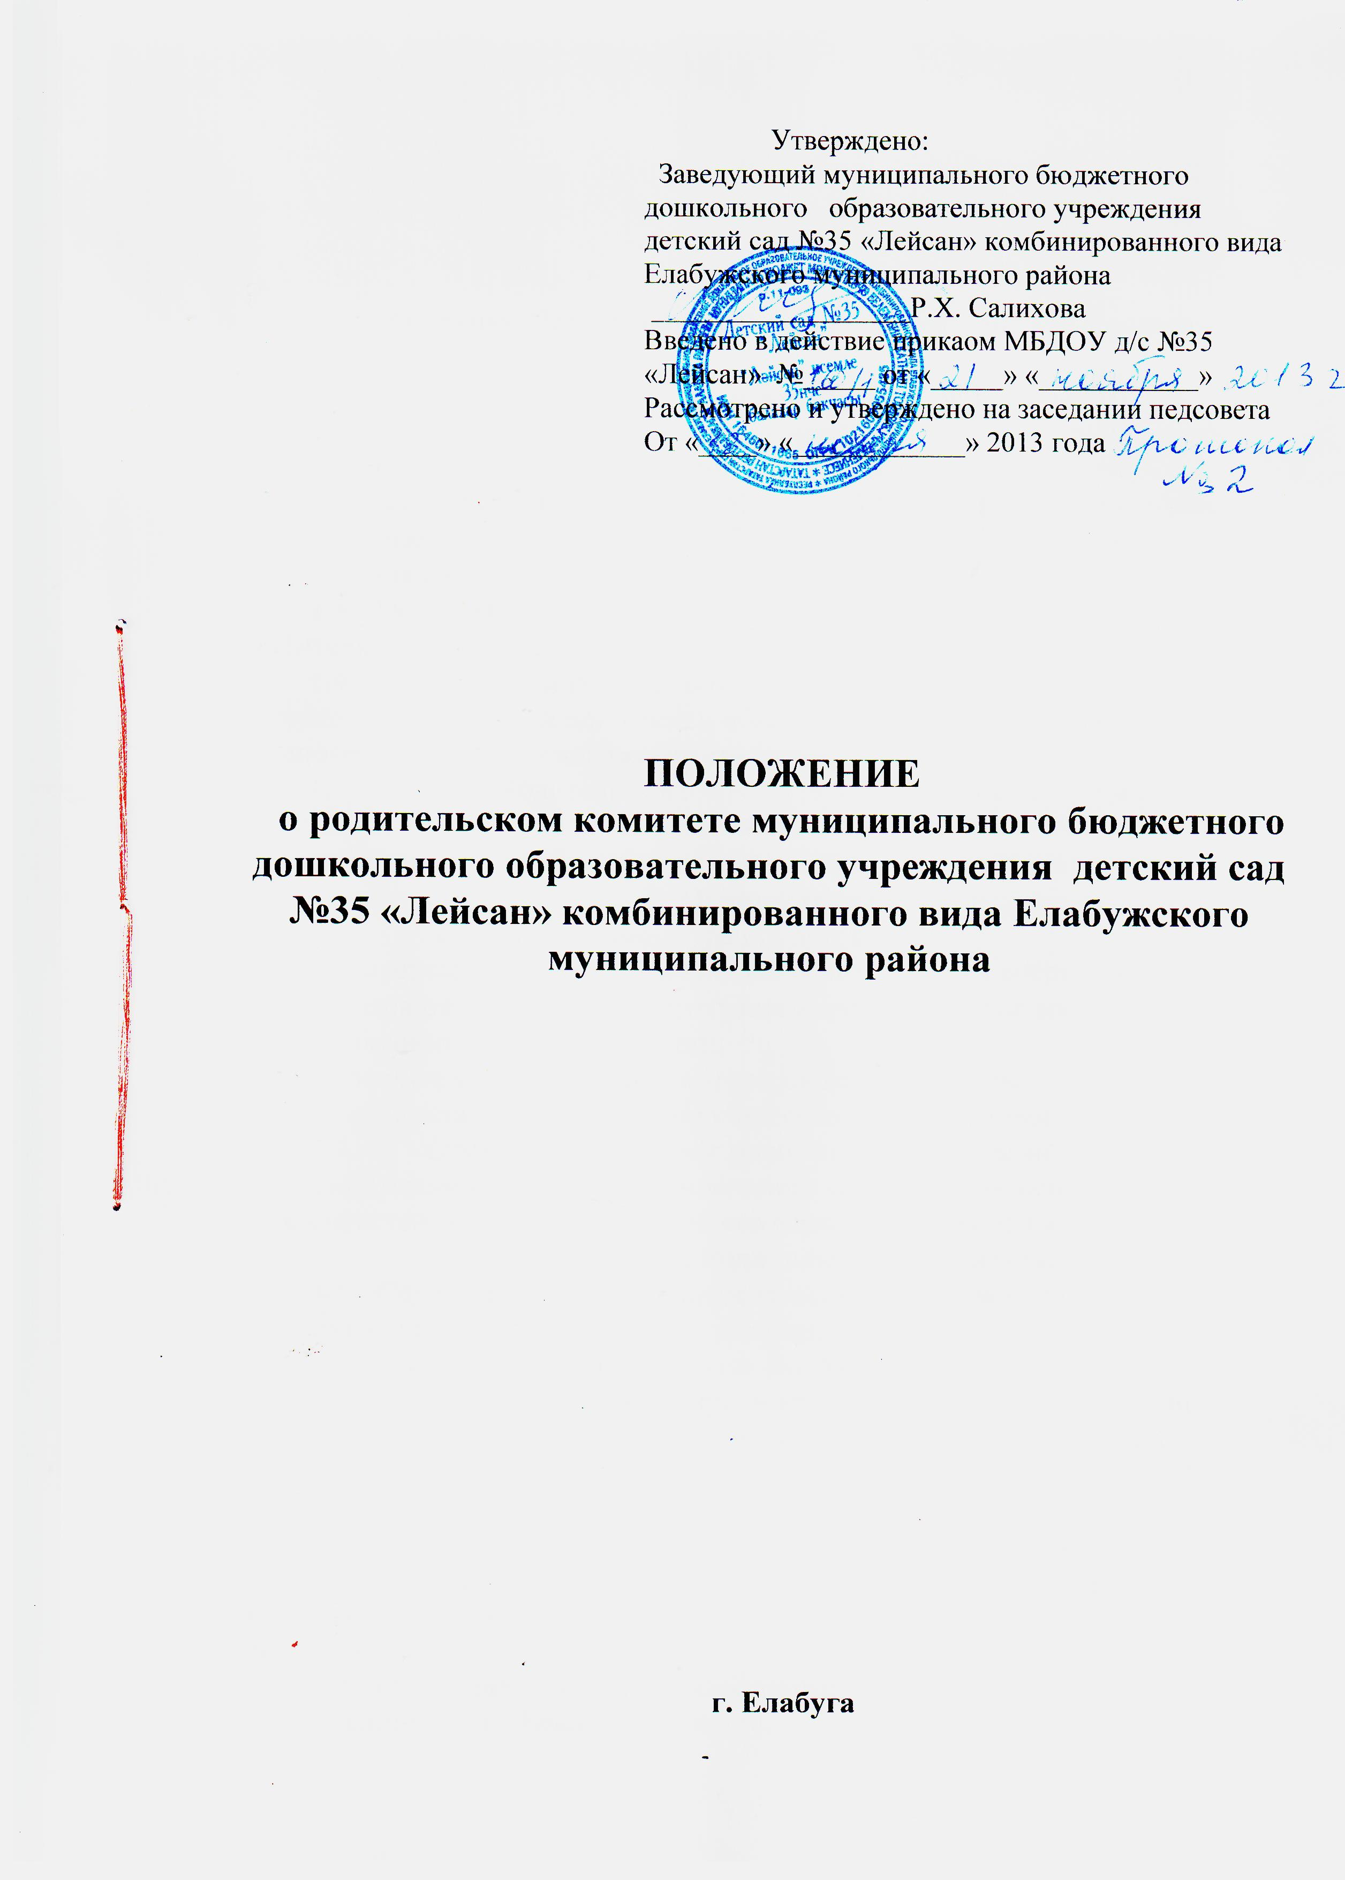

- Общие положения.

  - Настоящее Положение регламентирует деятельность Родительского комитета.
  - Настоящее положение разработано для муниципального бюджетного дошкольного образовательного учреждения детский сад №35 «Лейсан» комбинированного вида Елабужского муниципального района(далее ДОУ) в соответствии с Федеральным Законом от 29 декабря 2012 года №273- ФЗ «Об образовании в Российской Федерации», уставом ДОУ.
  - Положение о Родительском комитете принимается на общем родительском собрании, утверждается и вводится приказом заведующего.
  - Родительский комитет возглавляет председатель. Родительский комитет подчиняется и подотчетен общему родительскому собранию. Срок полномочия Родительского комитета 1 год.
  - Решения Родительского комитета являются рекомендательными. Обязательными для исполнения являются только те решения Родительского комитета, в целях, реализации которых издается приказ по детскому саду.
- Основные задачи.
  - Содействие администрации детского сада:
- в совершенствовании условий для осуществления воспитательно-образовательного процесса, охраны жизни и здоровья воспитанников, свободного развития личности;
- в защите законных прав и интересов дошкольников;
- в организации и проведении общесадовских мероприятий.
2.2. Организация работы с родителями (законными представителями) воспитанников детского сада по разъяснению их прав и обязанностей, значения всестороннего воспитания ребенка в семье.
- Функции Родительского комитета.
  - Содействует обеспечению оптимальных условий для организации воспитательно-образовательного процесса.
  - Координирует работу групповых родительских комитетов.
  - Проводит разъяснительную и консультативную работу среди родителей (законных представителей) воспитанников об их правах и обязанностях.
  - Оказывает содействие в проведении общесадовских мероприятий.
  - Участвует в подготовке детского сада к новому учебному году.
  - Совместно с администрацией детского сада контролирует организацию качества питания и медицинского обслуживания воспитанников.
  - Обсуждает локальные акты детского сада по вопросам, входящим в компетенцию Родительского комитета.
  - Принимает участие в организации безопасных условий осуществления воспитательно-образовательного процесса, соблюдения санитарно-гигиенических правил и норм.
  - Взаимодействует с общественными организациями по вопросам оздоровления, воспитания и обучения дошкольников.
  - Взаимодействует с педагогическим коллективом детского сада по вопросам соблюдения прав ребенка.
- Права Родительского комитета.
В соответствии с компетенцией, установленной настоящим Положением, Родительский комитет имеет право:
4.1. Вносить предложения администрации и получать информацию о результатах их рассмотрения.
4.2. Вызывать на свои заседания родителей (законных представителей) воспитанников по представлениям групповых родительских комитетов.
4.3. Выносить общественное порицание родителям, уклоняющимся от воспитания детей в семье.
4.4. Поощрять родителей (законных представителей) воспитанников за активную работу в Родительском комитете, оказание помощи в организации мероприятий в ДОУ.
4.5. Принимать участие в обсуждении локальных актов детского сада.
4.6. Разрабатывать и принимать локальные акты о групповом родительском комитете, о постоянных и временных комиссиях Родительского комитета.
4.7.Председатель Родительского комитета может присутствовать (с последующим информированием Родительского комитета) на отдельных заседаниях педагогического совета, других органов самоуправления по вопросам, относящимся к компетенции Родительского комитета.
- Ответственность Родительского комитета.
Родительский комитет отвечает за:
  - Выполнение плана работы.
  - Выполнение решений, рекомендаций Родительского комитета.
  - Установление взаимопонимания между руководством дошкольного учреждения и родителями (законными представителями) воспитанников в вопросах семейного и общественного воспитания.
  - Соответствие принятых решений действующему законодательству.
- Организация работы.
  - В состав Родительского комитета входят представители родителей (законных представителей) воспитанников по одному от каждой группы. Представители в Родительский комитет избираются ежегодно на групповых родительских собраниях в начале учебного года.
  - Численный состав Родительского комитета дошкольное учреждение определяет самостоятельно.
  - Из своего состава Родительский комитет избирает председателя, секретаря.
  - Родительский комитет организует свою деятельность в соответствии с разработанным и принятым им регламенту и плану работы, которые согласовываются с руководителем дошкольного учреждения.
  - О своей работе Родительский комитет отчитывается перед общим родительским собранием не реже двух раз в год.
  - Родительский комитет правомочен выносить решения при наличии на заседании не менее половины своего состава. Решения принимаются простым большинством голосов.
  - Переписка Родительского комитета по вопросам, относящимся к его компетенции, ведется от имени дошкольного учреждения, документы подписывает руководитель учреждения и председатель Родительского комитета.
  - Для координации работы в состав Родительского комитета входят заместитель руководителя учреждения по воспитательной работе.
- Делопроизводство.
  - Родительский комитет ведет протоколы своих заседаний и общих родительских собраний в соответствии с инструкцией о ведении делопроизводства.
  - Планы и учет работы, графики дежурств, протоколы заседаний и другая документация хранятся в дошкольном учреждении и сдаются по акту при приеме и сдаче дел при смене состава Родительского комитета.
  - Ответственность за делопроизводство возлагается на председателя Родительского комитета.



